**PEMROGRAMAN BERORIENTASI OBJEK**



MATERI : PENGENALAN JAVA , VARIABLE , DAN OPERATOR

**NAMA:**

**ARBAI - 223220066**

**UNIVERSITAS AKI**

**FAKULTAS TEKNIK DAN INFORMATIKA**

**2023**

**PERCOBAAN 1**

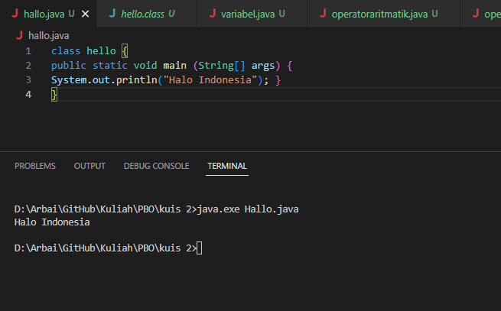

PERCOBAAN 2

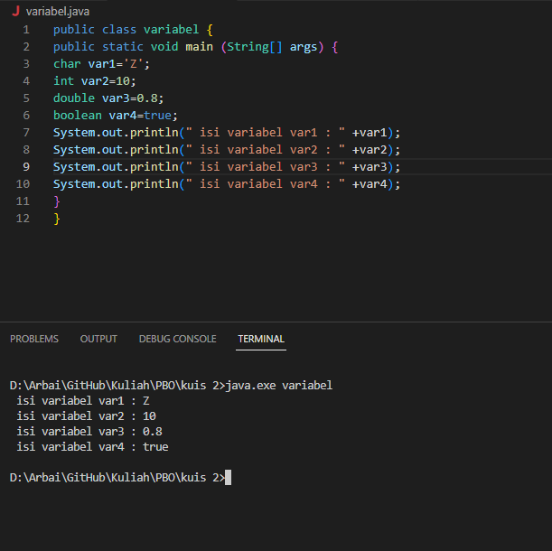

PERCOBAAN 3

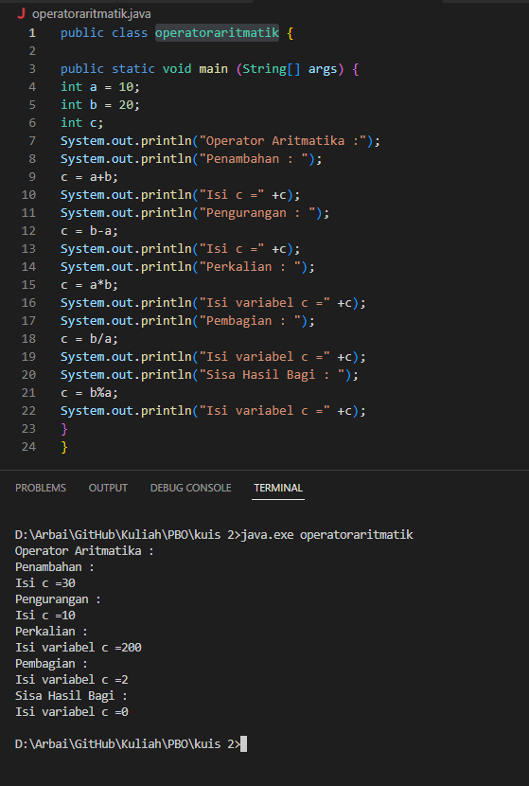

PERCOBAAN 4

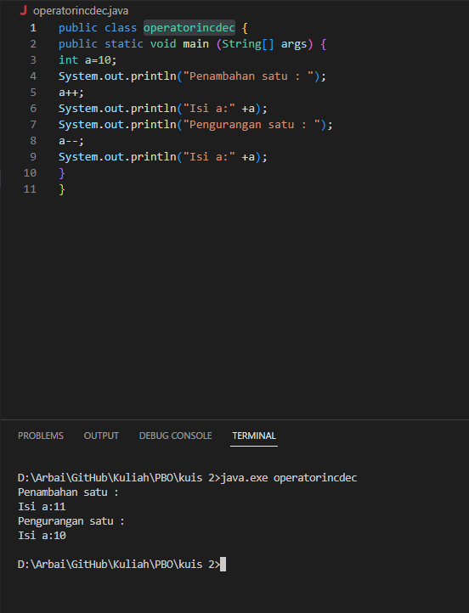

PERCOBAAN 5

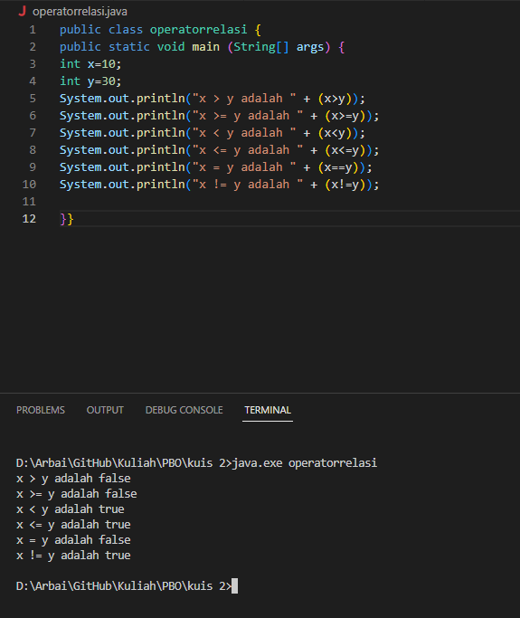

PERCOBAAN 6

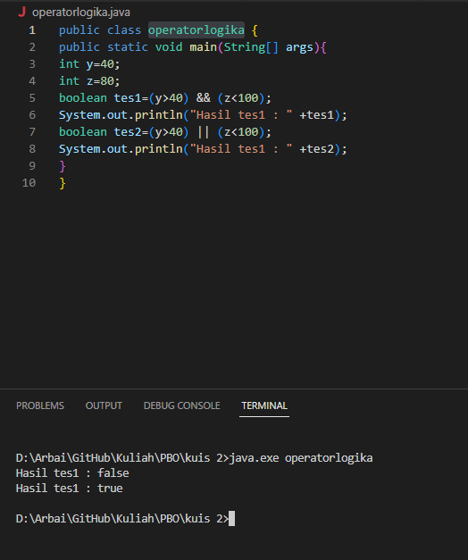

SOAL 1

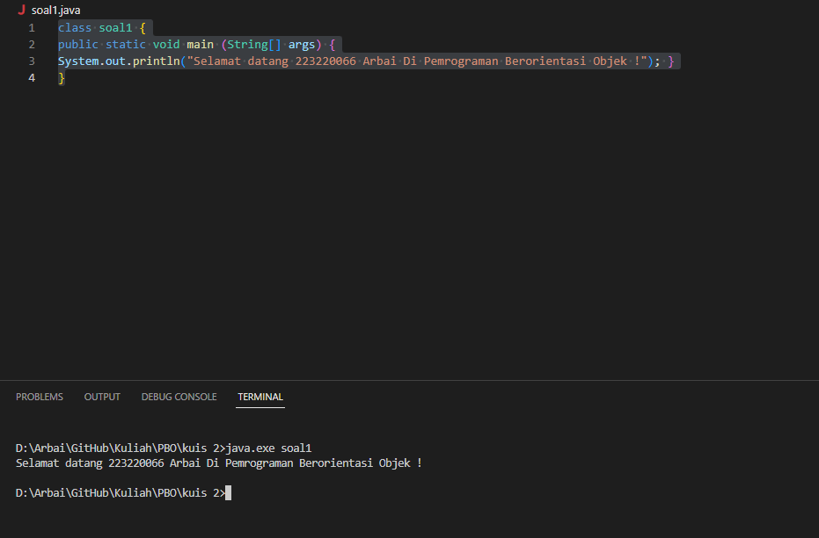

SOAL 2

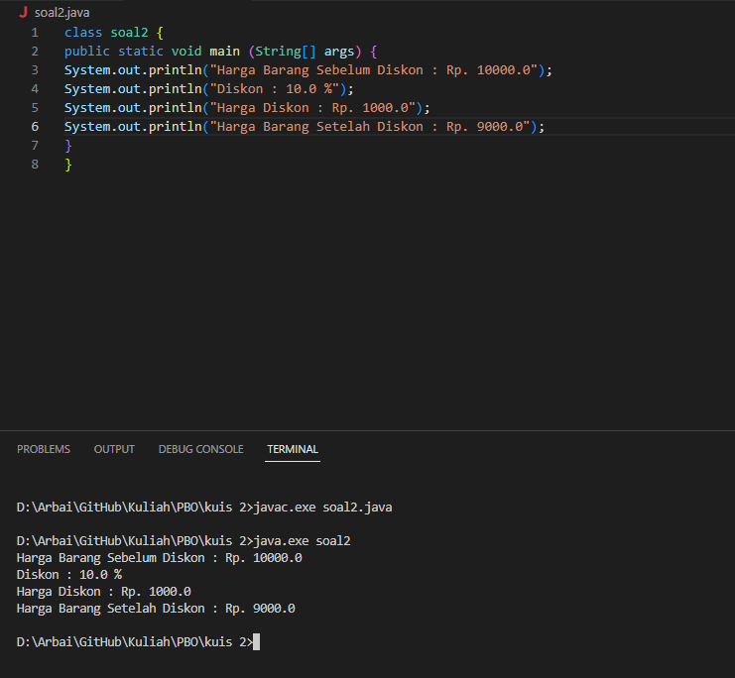

SOAL 3